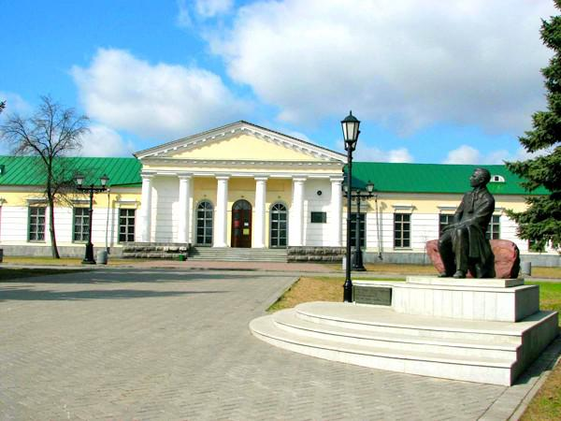
Национальный музей Удмуртской республики имени Кузебая Герда.
Адрес: г.Ижевск, ул. Коммунаров 287
Телефон: 8 (3412) 52-64-77
Сайт: http://nmur.ru/

Национальный музей Удмуртской Республики имени Кузебая Герда — государственное научно-исследовательское и культурно-просветительное учреждение, методический центр музейной сети региона.
Экспозиция представляет собой систему выставок, дающих представление о природе и истории края, являющегося исторической прародиной финно-угорских народов. Этническая история проживающих в республике удмуртов, русских, марийцев и татар представлена в богатых коллекциях и музейных комплексах национальной одежды, утвари и других предметах, рассказывающих о жизни, обычаях и обрядах, религии народов края.
Музей носит имя Кузебая Герда — удмуртского поэта, драматурга, просветителя, политического деятеля.

Цена: посещение 50-120руб.
экскурсия 200-750руб.(с группы)

